

**Об утверждении регламента государственной услуги "Определение соответствия (несоответствия) потенциального поставщика услуг гарантированного объема бесплатной медицинской помощи предъявляемым требованиям"**

***Утративший силу***

Постановление акимата Жамбылской области от 17 августа 2015 года № 193. Зарегистрировано Департаментом юстиции Жамбылской области 21 сентября 2015 года № 2770. Утратило силу постановлением акимата Жамбылской области от 18 апреля 2016 года № 133

      Сноска. Утратило силу постановлением акимата Жамбылской области от 18.04.2016 № 133 (вводится в действие по истечении десяти календарных дней после дня его первого официального опубликования).  
      Примечание РЦПИ.  
      В тексте документа сохранена пунктуация и орфография оригинала.  
      В соответствии с Законом Республики Казахстан от 23 января 2001 года "О местном государственном управлении и самоуправлении в Республике Казахстан" и с Законом Республики Казахстан от 15 апреля 2013 года "О государственных услугах" акимат Жамбылской области **ПОСТАНОВЛЯЕТ**:   
      1. Утвердить прилагаемый регламент государственной услуги "Определение соответствия (несоответствия) потенциального поставщика услуг гарантированного объема бесплатной медицинской помощи предъявляемым требованиям".  
      2. Коммунальному государственному учреждению "Управление здравоохранения акимата Жамбылской области" в установленном законодательством порядке обеспечить:  
      1) государственную регистрацию настоящего постановления в органах юстиции;  
      2) в течение десяти календарных дней после государственной регистрации настоящего постановления его направление на официальное опубликование в периодических печатных изданиях и в информационно-правовой системе "Әділет";  
      3) размещение настоящего постановления на интернет-ресурсе акимата Жамбылской области.  
      3. Контроль за исполнением настоящего постановления возложить на заместителя акима области Е. Манжуова.  
      4. Настоящее постановление вступает в силу со дня государственной регистрации в органах юстиции и вводится в действие по истечении десяти календарных дней после дня его первого официального опубликования.

|  |  |
| --- | --- |
| *Аким области* | *К. Кокрекбаев* |

|  |  |
| --- | --- |
|  | Утвержден постановлением акимата Жамбылской области от "17" августа 2015 года № 198 |

**Регламент государственной услуги "Определение соответствия (несоответствия) потенциального поставщика услуг гарантированного объема бесплатной медицинской помощи предъявляемым требованиям"**

**1. Общие положения**

      1. Государственная услуга "Определение соответствия (несоответствия) потенциального поставщика услуг гарантированного объема бесплатной медицинской помощи предъявляемым требованиям" (далее - государственная услуга) оказывается коммунальным государственным учреждением "Управление здравоохранения акимата Жамбылской области" (далее – услугодатель), в соответствии со Стандартом государственной услуги "Определение соответствия (несоответствия) потенциального поставщика услуг гарантированного объема бесплатной медицинской помощи предъявляемым требованиям", утвержденным приказом Министра здравоохранения и социального развития Республики Казахстан от 28 апреля 2015 года № 294 (зарегистрирован в Реестре государственной регистрации нормативных правовых актов за № 11356) (далее – Стандарт).  
      2. Прием заявления и выдача результатов оказания государственной услуги осуществляются через:  
      1) услугодателя;  
      2) Республиканское государственное предприятие на праве хозяйственного ведения "Центр обслуживания населения" Комитета по связи, информатизации и информации Министерства по инвестициям и развитию Республики Казахстан по Жамбылской области (далее – центр обслуживания населения);  
      Форма предоставления государственной услуги – бумажная.  
      3. Результат оказания государственной услуги:  
      1) выписка из протокола о соответствии (несоответствии) требованиям, предъявляемым потенциальному поставщику, для участия в кампании свободного прикрепления граждан Республики Казахстан и оралманов к субъектам здравоохранения, оказывающим первичную медико-санитарную помощь по форме согласно приложению 1 к Стандарту;  
      2) выписка из протокола о соответствии (несоответствии) требованиям, предъявляемым потенциальному поставщику для участия в оказании гарантированного объема бесплатной медицинской помощи по форме, согласно приложению 2 к Стандарту.

**2. Описание порядка действий структурных подразделений (работников) услугодателя в процессе оказания государственной услуги**

      4. Основанием для начала процедуры (действия) по оказанию государственной услуги является представление услугополучателем документов, указанных в пункте 9 Стандарта.  
      5. Содержание каждой процедуры (действия), входящей в состав процесса оказания государственной услуги, длительность его выполнения:  
      1) при непосредственном обращении к услугодателю секретарь комиссии по выбору поставщиков услуг гарантированного объема бесплатной медицинской помощи (далее – комиссия) осуществляет прием и регистрацию заявки на участие в процедуре выбора поставщиков услуг гарантированного объема бесплатной медицинской помощи (далее – заявка) услугополучателя в журнале регистрации заявок и делает отметку в получении на копии заявки – время исполнения 20 (двадцать) минут.  
      При обращении в центр обслуживания населения, работник центр обслуживания населения осуществляет прием и регистрацию заявки услугополучателя. Подтверждением принятия является расписка, копия которой вручается услугополучателю с отметкой о дате приема документов указанным центром обслуживания населения и датой планируемой выдачи результата оказания государственной услуги – время исполнения 20 (двадцать) минут.  
      В случае предоставления услугополучателем неполного пакета документов согласно перечню, предусмотренному пунктом 9 Стандарта государственной услуги, работник центра обслуживания населения отказывает в приеме заявки на участие и выдает расписку об отказе в приеме документов по форме согласно приложению 11 к Стандарту – время исполнения 20 (двадцать) минут.  
      Работник центра обслуживания населения направляет секретарю комиссии заявку и приложенные к ней документы – срок исполнения 1 (один) рабочий день.  
      Секретарь комиссии осуществляет регистрацию заявки услугополучателя в журнале регистрации заявок – время исполнения 20 (двадцать) минут;  
      2) секретарь комиссии представляет заявку и приложенные к ней документы комиссии с заявкой услугополучателя – время исполнения 10 (десять) минут;  
      3) комиссия рассматривает заявку услугополучателя:  
      на предмет полноты и надлежащего оформления;  
      на соответствие заявленной медицинской помощи сведениям, указанным в документах – срок исполнения 2 (два) рабочих дня.  
      В случае необходимости установления достоверности представленных услугополучателем документов к заявке на участие – в течение 30 (тридцати) календарных дней;  
      4) комиссия по результатам рассмотрения заявки принимает решение о соответствии либо несоответствии потенциального поставщика услуг гарантированного объема бесплатной медицинской помощи предъявляемым требованиям – время исполнения 1 (один) час;  
      5) секретарь комиссии на основании решения комиссии оформляет протокол о соответствии (несоответствии) требованиям, предъявляемым потенциальному поставщику для участия в оказании гарантированного объема бесплатной медицинской помощи по форме, согласно приложению 2 к Стандарту (далее – протокол) – время исполнения 1 (один) час;  
      6) комиссия подписывает протокол – время исполнения 20 (двадцать) минут;  
      7) секретарь комиссии оформляет выписку из протокола – время исполнения 20 (двадцать) минут;  
      8) руководитель услугодателя подписывает выписку из протокола – время исполнения 20 (двадцать) минут;  
      9) в случае непосредственного приема заявки секретарь комиссии выдает услугополучателю выписку из протокола - время исполнения 10 (десять) минут.  
      В случае приема заявки через центр обслуживания населения, секретарь комиссии направляет выписку из протокола в центр обслуживания населения – срок исполнения 1 (один) рабочий день.  
      Работник центра обслуживания населения выдает выписку из протокола – время исполнения 10 (десять) минут.  
      6. Результат процедуры (действия) по оказанию государственной услуги, который служит основанием для начала выполнения следующей процедуры (действия):  
      1) зарегистрированная заявка;  
      2) представление заявки и приложенных к ней документов комиссии;  
      3) рассмотрение заявки услугополучателя;  
      4) принятие решения о соответствии либо несоответствии потенциального поставщика услуг гарантированного объема бесплатной медицинской помощи предъявляемым требованиям;  
      5) оформление протокола;  
      6) подписание протокола;  
      7) оформление выписки из протокола;  
      8) подписание выписки из протокола;  
      9) выдача выписки из протокола услугодателем либо направление выписки из протокола в центр обслуживания населения.

**3. Описание порядка взаимодействия структурных подразделений (работников) услугодателя в процессе оказания государственной услуги**

      7. Перечень структурных подразделений (работников) услугодателей, которые участвуют в процессе оказания государственной услуги:  
      1) секретарь комиссии;  
      2) работник центра обслуживания населения;  
      3) комиссия;  
      4) руководитель услугодателя.  
      8. Описание последовательности процедур (действий) между структурными подразделениями (работниками) с указанием длительности каждой процедуры (действия):  
      1) при непосредственном обращении к услугодателю: прием заявки и приложенных к ней документов для получения государственной услуги – время исполнения 20 (двадцать) минут.  
      При обращении в центр обслуживания населения: прием, регистрация и направление заявки и приложенных к ней документов секретарю комиссии – срок исполнения 1 (один) рабочий день;  
      2) ознакомление комиссии с заявкой и документами, приложенными к ней для оказания государственной услуги – время исполнения 10 (десять) минут;  
      3) рассмотрение комиссией заявки услугополучателя – срок исполнения 2 (два) рабочих дня;  
      4) принятие комиссией решения о соответствии либо несоответствии потенциального поставщика услуг гарантированного объема бесплатной медицинской помощи предъявляемым требованиям – время исполнения 1 (один) час;  
      5) оформление протокола – время исполнения 1 (один) час;  
      6) подписание комиссией протокола – время исполнения 20 (двадцать) минут;  
      7) оформление секретарем комиссии выписки из протокола – время исполнения 20 (двадцать) минут;  
      8) подписание руководителем услугодателя выписки из протокола – время исполнения 20 (двадцать) минут;  
      9) выдача выписки из протокола услугополучателю в случае непосредственного приема заявки услугодателем – время исполнения 10 (десять) минут.  
      В случае приема заявки через центр обслуживания населения, направление выписки из протокола в центр обслуживания населения – срок исполнения 1 (один) рабочий день;  
      Выдача выписки из протокола в центр обслуживания населения – время исполнения 10 (десять) минут.

**4. Описание порядка взаимодействия с центром обслуживания населения и (или) иными услугодателями, а также порядка использования информационных систем в процессе оказания государственной услуги**

      9. Описание порядка обращения в центр обслуживания населения и  
(или) к иным услугодателям, длительность обработки запроса услугополучателя:  
      1) для оказания государственной услуги услугополучатель обращается в центр обслуживания населения или к услугодателю.  
      Государственная услуга осуществляется в порядке очереди, без предварительной записи и ускоренного обслуживания.  
      При обращении в центр обслуживания населения прием заявки услугополучателя осуществляется в порядке "электронной очереди" без ускоренного обслуживания. При желании услугополучателя возможно "бронирование" электронной очереди посредством портала;  
      2) перечень документов, необходимых для оказания государственной услуги услугополучатель (либо его представитель по доверенности) предоставляет в соответствии с пунктом 9 Стандарта;  
      3) длительность обработки заявки услугополучателя в центр обслуживания населения – время исполнения не более 20 минут;  
      4) сроки отправки заявки услугополучателя из центра обслуживания населения к услугодателю – срок исполнения 1 (один) рабочий день.  
      10. Описание процесса получения результата оказания государственной услуги через центр обслуживания населения, его длительность:  
      1) для получения результата оказания государственной услуги услугополучатель с распиской, которая была ему вручена при подаче заявления, обращается в центр обслуживания населения;  
      2) работник центр обслуживания населения на основании расписки выдает услугополучателю результат оказания государственной услуги на бумажном носителе. Длительность выдачи результата оказания государственной услуги в центр обслуживания населения – время исполнения не более 20 минут.  
      Описание действия работника центра обслуживания населения и услугодателя (диаграмма функционального взаимодействия информационных систем, задействованных по оказанию государственной услуги через центр обслуживания населения) приведены в приложении 1 к настоящему регламенту.  
      1) процесс 1 – прием и регистрация заявки услугополучателя работником центра обслуживания населения;  
      2) условие 1 – работник центра обслуживания населения осуществляет проверку полноты пакета документов согласно перечню, предусмотренному пунктом 9 Стандарта;  
      3) процесс 2 – в случае предоставления услугополучателем неполного пакета документов согласно перечню, предусмотренному пунктом 9 Стандарта государственной услуги, работник центра обслуживания населения отказывает в приеме заявки на участие и выдает расписку об отказе в приеме документов по форме согласно приложению 11 к Стандарту;  
      4) процесс 3 - работник центр обслуживания населения направляет секретарю комиссии заявку и приложенные к ней документы. Секретарь комиссии осуществляет регистрацию заявки услугополучателя в журнале регистрации заявок.  
      5) процесс 4 – секретарь комиссии направляет выписку из протокола в центр обслуживания населения;  
      6) процесс 5 – работник центр обслуживания населения выдает выписку из протокола услугополучателю.  
      Подробное описание последовательности процедур (действий), взаимодействий работников услугодателя в процессе оказания государственной услуги отражается в справочнике бизнес-процессов оказания государственной услуги согласно приложению 2 к настоящему Регламенту.

|  |  |
| --- | --- |
|  | Приложение 1 к регламенту государственной услуги "Определение соответствия (несоответствия) потенциального поставщика услуг гарантированного объема бесплатной медицинской помощи предъявляемым требованиям" |

**Диаграмма функционального взаимодействия информационных систем, задействованных по оказанию государственной услуги через Центр обслуживания населения**

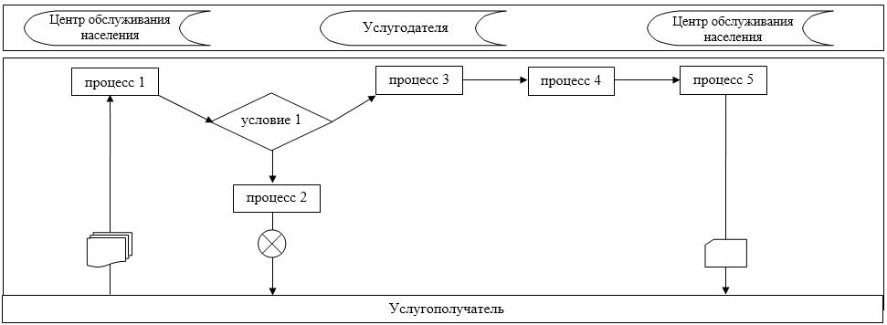

**Условные обозначения:**

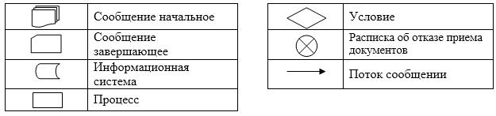

|  |  |
| --- | --- |
|  | Приложение 2 к регламенту государственной услуги "Определение соответствия (несоответствия) потенциального поставщика услуг гарантированного объема бесплатной медицинской помощи предъявляемым требованиям" |

**Справочник бизнес-процессов оказания государственной услуги "Определение соответствия (несоответствия) потенциального поставщика услуг гарантированного объема бесплатной медицинской помощи предъявляемым требованиям"**

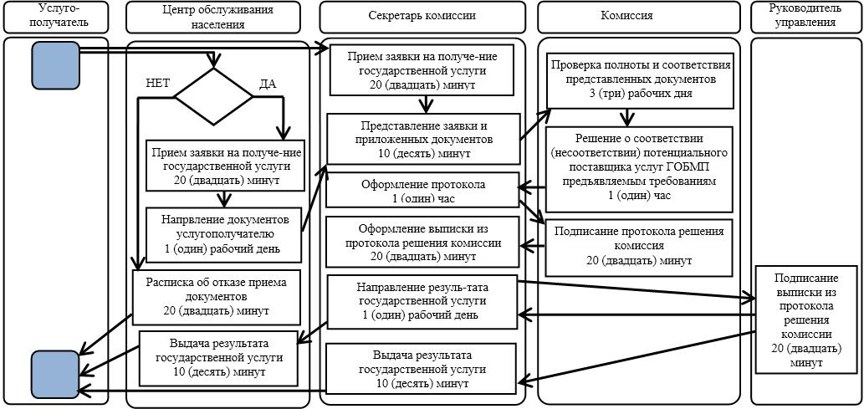

**Условные обозначения:**



© 2012. РГП на ПХВ «Институт законодательства и правовой информации Республики Казахстан» Министерства юстиции Республики Казахстан